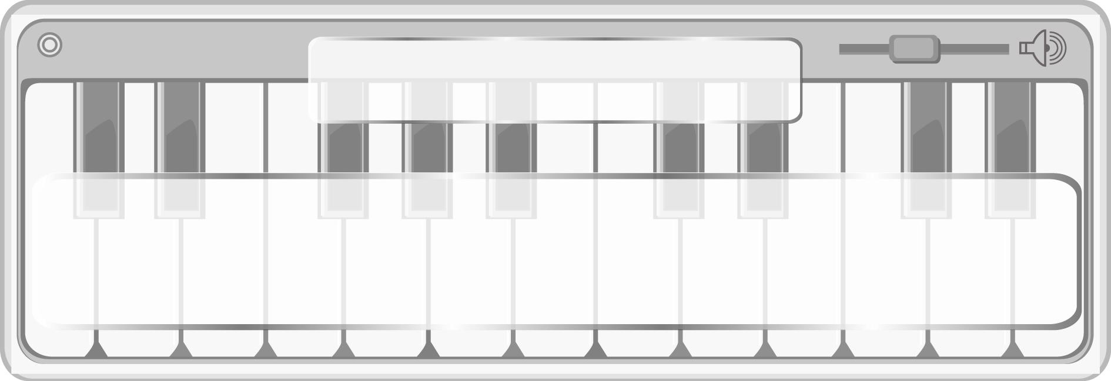
หน่วยการเรียนรู้ที่ 6
การเคลื่อนไหวประกอบจังหวะพื้นเมือง
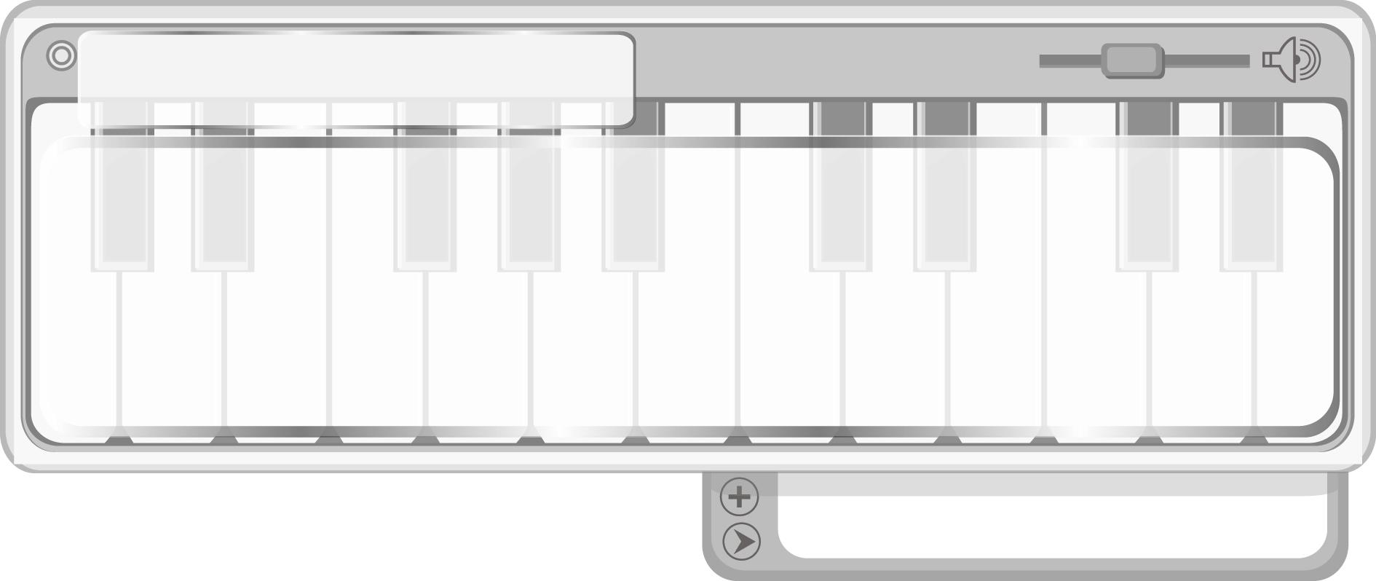
เวลา 1 ชั่วโมง

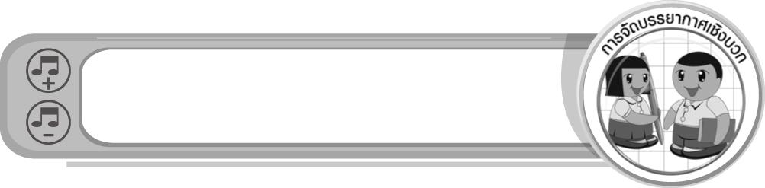
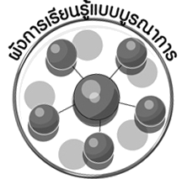
ผังการเรียนรู้แบบบูรณาการ

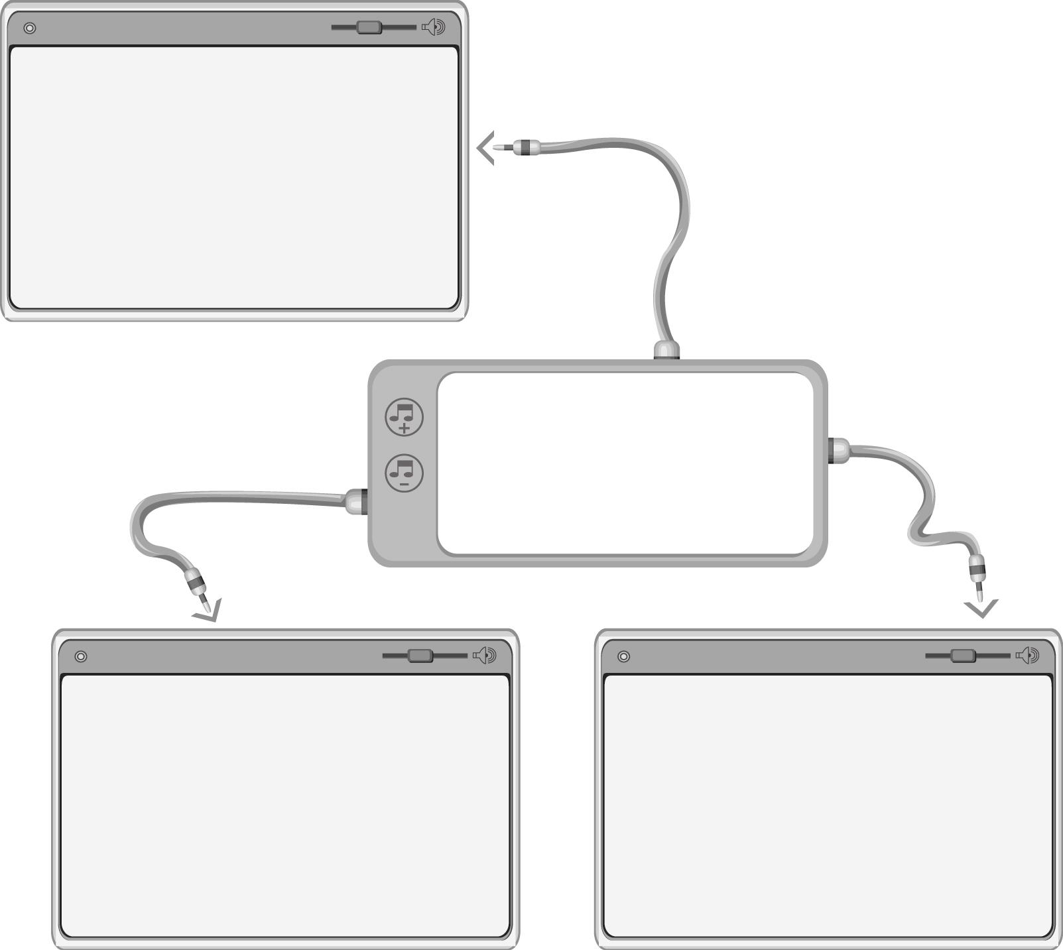
ภาษาไทย
- การอ่านคำศัพท์
- การพูดแสดงความคิดเห็น
ศิลปะ : ทัศนศิลป์
- วาดภาพเคลื่อนไหวประกอบ
จังหวะเซิ้งกระติบข้าว
การงานอาชีพและเทคโนโลยี
- การจัดป้ายนิเทศ
การเคลื่อนไหวประกอบจังหวะพื้นเมือง
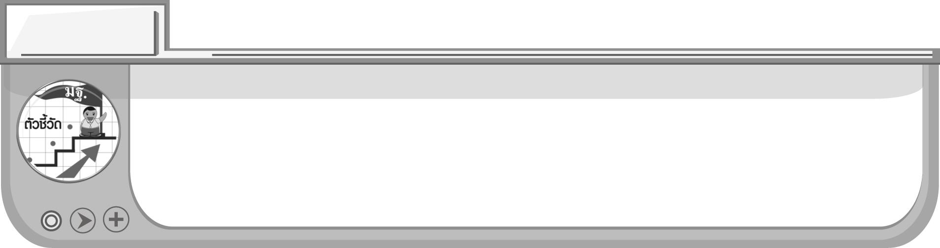
ตัวชี้วัด

• แสดงการเคลื่อนไหวในจังหวะต่าง ๆ ตามความคิดของตน (ศ 3.1 ป.4/3)
หน่วยการเรียนรู้ที่ 6
การเคลื่อนไหวประกอบจังหวะพื้นเมือง

แผนการจัดการเรียนรู้ที่ 21 การเคลื่อนไหวประกอบจังหวะพื้นเมือง

ชั้นประถมศึกษาปีที่ 4 เวลา 1 ชั่วโมง

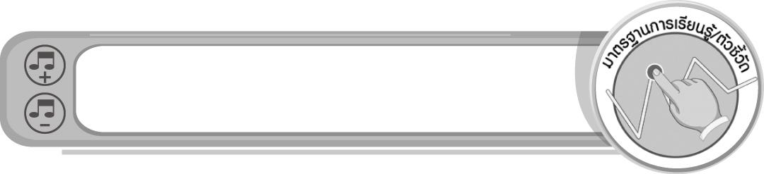
มาตรฐานการเรียนรู้/ตัวชี้วัด

มาตรฐานการเรียนรู้
ศ 3.1 เข้าใจและแสดงออกทางนาฏศิลป์อย่างสร้างสรรค์ วิเคราะห์ วิพากษ์วิจารณ์คุณค่านาฏศิลป์ ถ่ายทอดความรู้สึก ความคิดอย่างอิสระ ชื่นชม และประยุกต์ใช้ในชีวิตประจำวัน
ตัวชี้วัด
ศ 3.1 ป.4/3 แสดงการเคลื่อนไหวในจังหวะต่าง ๆ ตามความคิดของตน
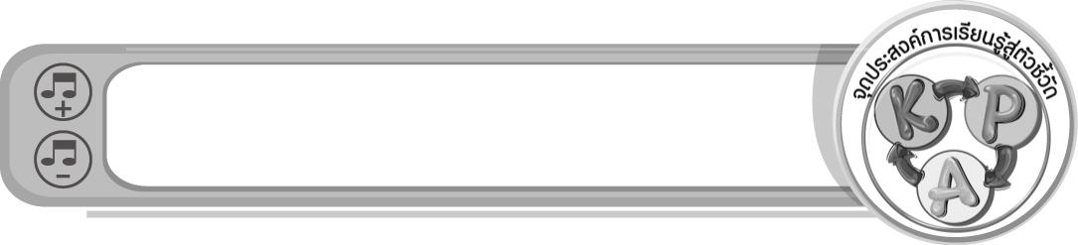
จุดประสงค์การเรียนรู้สู่ตัวชี้วัด

- อธิบายประโยชน์ของการเคลื่อนไหวประกอบจังหวะเซิ้งที่มีต่อตนเอง (K)
- เคลื่อนไหวประกอบจังหวะเซิ้งได้ถูกต้องสวยงาม (P)
- ชื่นชมการเคลื่อนไหวร่างกายประกอบจังหวะเซิ้งที่สวยงาม (A)
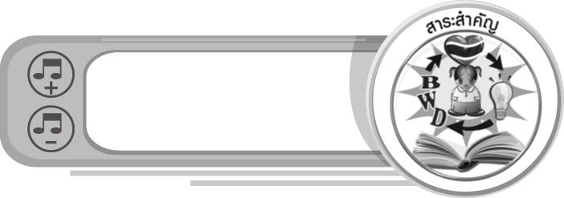
สาระสำคัญ

การเคลื่อนไหวท่าทางประกอบจังหวะที่พร้อมเพรียงกัน จะทำให้การแสดงนั้นเป็นระเบียบ และดูสวยงามมากขึ้น

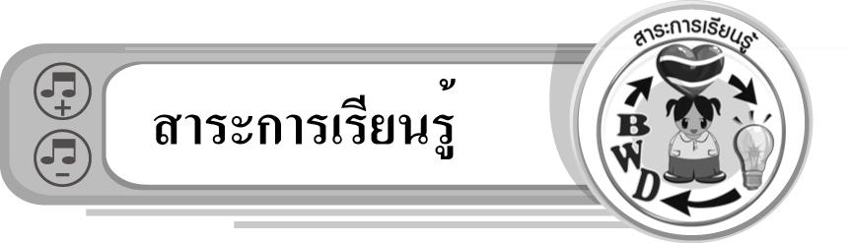
สาระการเรียนรู้

การเคลื่อนไหวประกอบจังหวะพื้นเมือง : จังหวะฟ้อนเงี้ยว จังหวะเซิ้งกระติบข้าว

คุณลักษณะอันพึงประสงค์

มุ่งมั่นในการทำงาน
ตัวชี้วัดที่ 6.2 ทำงานด้วยความเพียรพยายามและอดทนเพื่อให้งานสำเร็จตามเป้าหมาย

สมรรถนะสำคัญของผู้เรียน

ความสามารถในการแก้ปัญหา
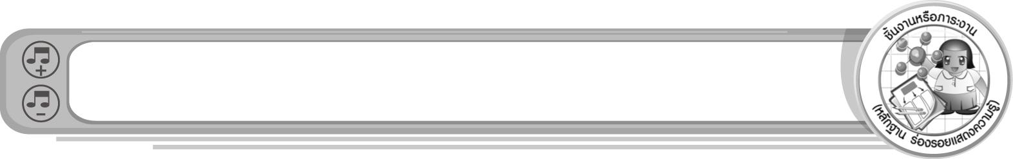
ชิ้นงานหรือภาระงาน (หลักฐาน ร่องรอยแสดงความรู้)

- แผนภาพความคิดเกี่ยวกับการเคลื่อนไหวประกอบจังหวะพื้นเมือง
- แผนภาพความคิดเกี่ยวกับประโยชน์การเคลื่อนไหวประกอบจังหวะเซิ้งกระติบข้าวที่มีต่อตนเอง
- ชิ้นงานที่ 9 เรื่อง การเคลื่อนไหวประกอบจังหวะพื้นเมือง
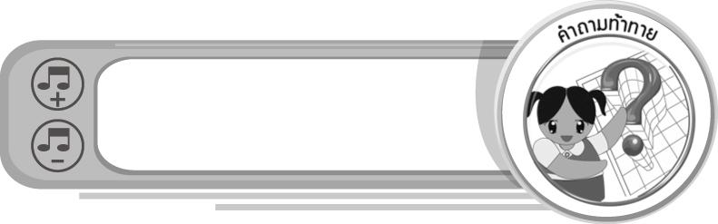
คำถามท้าทาย

• นักเรียนสามารถเคลื่อนไหวท่าทางประกอบจังหวะพื้นเมืองของท้องถิ่นตนเองได้ถูกต้องสวยงามหรือไม่ อย่างไร
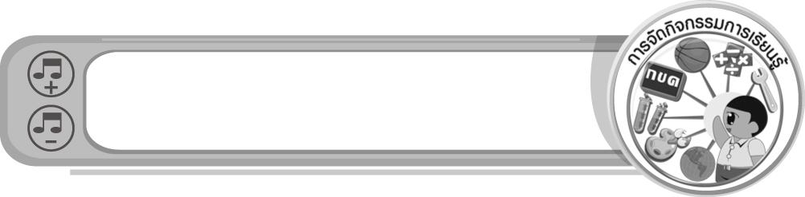
การจัดกิจกรรมการเรียนรู้

1. ครูเปิดจังหวะเซิ้งกระติบข้าวให้นักเรียนฟัง แล้วใช้คำถามเพื่อให้นักเรียนร่วมกันแสดง
ความคิดเห็น ดังนี้
• นักเรียนรู้จักจังหวะดนตรีนี้หรือไม่ (รู้จัก/ไม่รู้จัก)
• จังหวะดนตรีนี้คือจังหวะอะไร (ตัวอย่างคำตอบ จังหวะเซิ้ง)
• จังหวะเซิ้งมีลักษณะอย่างไร (ตัวอย่างคำตอบ สนุกสนาน เร้าใจ)
• จังหวะเซิ้งเป็นจังหวะพื้นเมืองของภูมิภาคใด (ตัวอย่างคำตอบ ภาคตะวันออกเฉียงเหนือ)

2. ครูนำบัตรคำ จังหวะพื้นเมือง มาติดไว้บนกระดาน แล้วให้นักเรียนร่วมกันอ่านจำนวน

1 รอบ จากนั้นครูอธิบายเกี่ยวกับจังหวะพื้นเมือง และการเคลื่อนไหวร่างกายประกอบจังหวะพื้นเมืองให้นักเรียนฟัง แล้วร่วมกันสรุปข้อมูลดังกล่าวลงในแผนภาพบนกระดาน ดังตัวอย่างต่อไปนี้
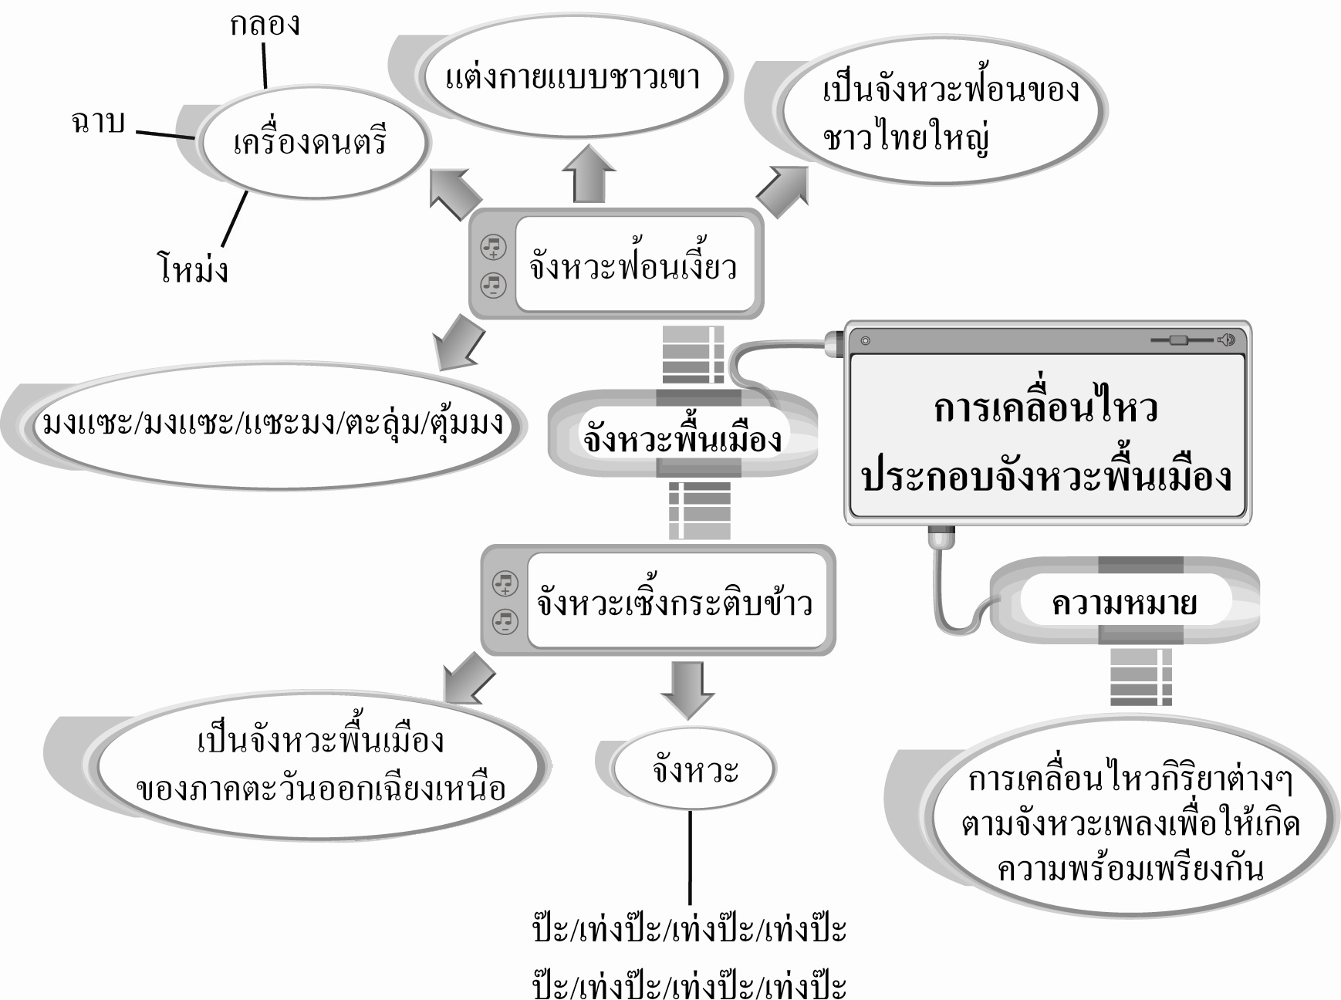

3. ครูนำแผนภูมิจังหวะเซิ้งกระติบข้าวมาติดไว้บนกระดาน แล้วให้นักเรียนอ่านพร้อม ๆ กัน 1 รอบ
แผนภูมิจังหวะเซิ้งกระติบข้าว
ป๊ะ/เท่งป๊ะ/เท่งป๊ะ/เท่งป๊ะ
ป๊ะ/เท่งป๊ะ/เท่งป๊ะ/เท่งป๊ะ

จากนั้นครูร้องจังหวะการเซิ้งกระติบข้าวพร้อมกับปรบมือตามจังหวะให้นักเรียนดูและปฏิบัติตาม จนทุกคนสามารถทำได้ถูกต้องพร้อมเพรียงกัน
4. ครูสาธิตการเคลื่อนไหวประกอบจังหวะเซิ้งกระติบข้าวเบื้องต้นพร้อมกับร้องจังหวะเซิ้งกระติบข้าวทีละท่าให้นักเรียนดูและปฏิบัติตาม โดยครูเป็นผู้ให้จังหวะ และคอยให้คำแนะนำดูแลอย่างใกล้ชิด จากนั้นให้นักเรียนแบ่งกลุ่มออกเป็นกลุ่มละ 5 คน ร่วมกันฝึกการเคลื่อนไหวประกอบจังหวะเซิ้งกระติบข้าว ให้ครูและเพื่อนกลุ่มอื่น ๆ ดู และตรวจสอบความถูกต้องพร้อมเพรียงกันทีละกลุ่มจนครบทุกกลุ่ม โดยถ้าพบข้อบกพร่องให้ครูให้คำแนะนำเพิ่มเติม เพื่อให้นักเรียนนำไปปรับปรุงแก้ไข ถ้านักเรียนทำได้ดีให้เพื่อนกลุ่มอื่น ๆ กล่าวแสดงความรู้สึกชื่นชม จากนั้นครูใช้คำถามเพื่อให้นักเรียนประเมินผลการแสดงของตนเอง ดังนี้
• นักเรียนสามารถย่ำเท้าประกอบจังหวะเซิ้งกระติบข้าวได้ในระดับดี พอใช้ หรือควรปรับปรุง (ดี/พอใช้/ควรปรับปรุง)
• นักเรียนสามารถสลัดนิ้วมือทั้ง 2 ข้าง โยกตัวตามจังหวะเซิ้งได้ในระดับดี พอใช้ หรือควรปรับปรุง (ดี/พอใช้/ควรปรับปรุง)
• นักเรียนสามารถยักสะโพกตามจังหวะเซิ้งได้ในระดับดี พอใช้ หรือควรปรับปรุง (ดี/พอใช้/ควรปรับปรุง)
5. ให้นักเรียนร่วมกันแสดงความคิดเห็นเกี่ยวกับประโยชน์ของการเคลื่อนไหวประกอบจังหวะเซิ้งกระติบข้าวที่มีต่อตนเอง แล้วครูนำข้อมูลดังกล่าวมาเขียนสรุปลงในแผนภาพความคิดบนกระดาน ดังตัวอย่างต่อไปนี้
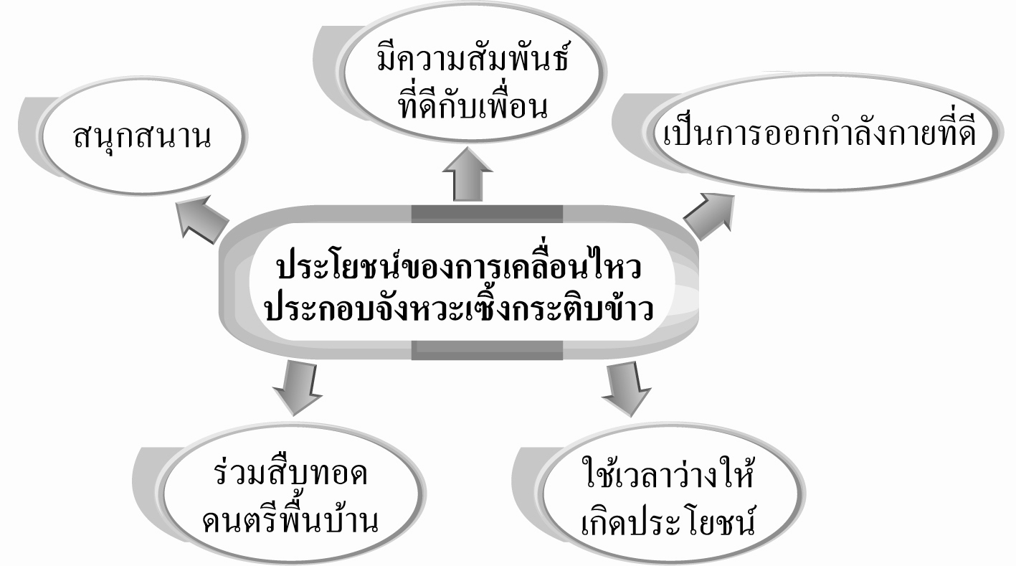
6. ให้นักเรียนและครูร่วมกันสรุปความรู้ ดังนี้
• การเคลื่อนไหวท่าทางประกอบจังหวะที่พร้อมเพรียงกัน จะทำให้การแสดงนั้นเป็นระเบียบและดูสวยงาม ทำให้ผู้ชมเกิดความประทับใจและชื่นชมการแสดงมากขึ้น
7. ให้นักเรียนร่วมกันแสดงความคิดเห็น โดยครูใช้คำถามท้าทาย ดังนี้
• นักเรียนสามารถเคลื่อนไหวร่างกายประกอบจังหวะพื้นเมืองของท้องถิ่นตนเองได้ถูกต้องสวยงามหรือไม่ อย่างไร
8. ให้นักเรียนทำชิ้นงานที่ 9 เรื่อง การเคลื่อนไหวประกอบจังหวะพื้นเมือง

การจัดบรรยากาศเชิงบวก

• ให้นักเรียนเคลื่อนไหวร่างกายประกอบจังหวะเซิ้งกระติบข้าวอย่างอิสระ
• ให้นักเรียนร่วมกันแสดงความคิดเห็นเกี่ยวกับประโยชน์ของการเคลื่อนไหวประกอบจังหวะ
เซิ้งกระติบข้าวที่มีต่อตนเองอย่างอิสระ
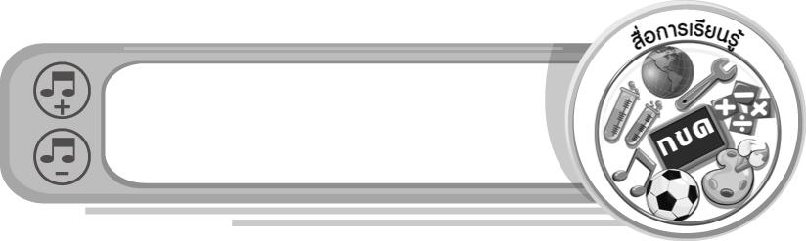
สื่อการเรียนรู้

- แถบบันทึกเสียง
- เครื่องเล่นแถบบันทึกเสียง
- บัตรคำ
- แผนภูมิจังหวะเซิ้งกระติบข้าว
- ชิ้นงานที่ 9 เรื่อง การเคลื่อนไหวประกอบจังหวะพื้นเมือง
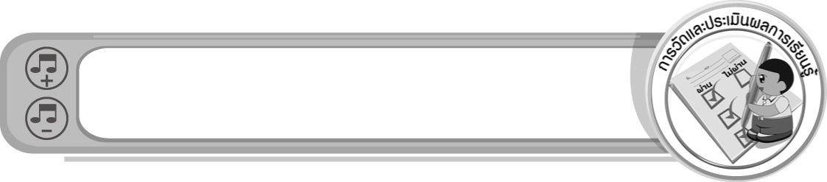
การวัดและประเมินผลการเรียนรู้

1. วิธีการวัดและประเมินผล
1.1 สังเกตพฤติกรรมของนักเรียนในการเข้าร่วมกิจกรรม
1.2 สังเกตพฤติกรรมของนักเรียนในการเข้าร่วมกิจกรรมกลุ่ม
1.3 ตรวจชิ้นงานที่ 9
2. เครื่องมือ
2.1 แบบสังเกตพฤติกรรมการเข้าร่วมกิจกรรม
2.2 แบบสังเกตพฤติกรรมการเข้าร่วมกิจกรรมกลุ่ม
3. เกณฑ์การประเมิน
3.1 การประเมินพฤติกรรมการเข้าร่วมกิจกรรม
ผ่านตั้งแต่ 2 รายการ ถือว่า ผ่าน
ผ่าน 1 รายการ ถือว่า ไม่ผ่าน
3.2 การประเมินพฤติกรรมการเข้าร่วมกิจกรรมกลุ่ม
คะแนน 9-10 ระดับ ดีมาก
คะแนน 7-8 ระดับ ดี
คะแนน 5-6 ระดับ พอใช้
คะแนน 0-4 ระดับ ควรปรับปรุง

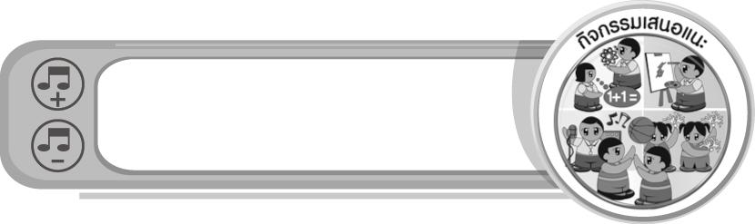
กิจกรรมเสนอแนะ

1. ให้นักเรียนศึกษาเกี่ยวกับจังหวะพื้นเมืองของท้องถิ่นตนเอง และฝึกการเคลื่อนไหว
ประกอบจังหวะพื้นเมืองดังกล่าวให้ถูกต้องพร้อมเพรียงกัน และแบ่งเป็นกลุ่มเพื่อแสดงให้ครูและเพื่อน ๆ กลุ่มอื่นดูทีละกลุ่มจนครบทุกกลุ่ม
2. ให้นักเรียนวาดภาพการเคลื่อนไหวประกอบจังหวะเซิ้ง พร้อมทั้งระบายสีให้สวยงาม แล้วครูคัดเลือกผลงานที่ทำได้ดี 10 ชิ้น ออกมานำเสนอผลงานหน้าชั้นเรียน และนำผลงานดังกล่าวไปจัดป้ายนิเทศหน้าชั้นเรียน

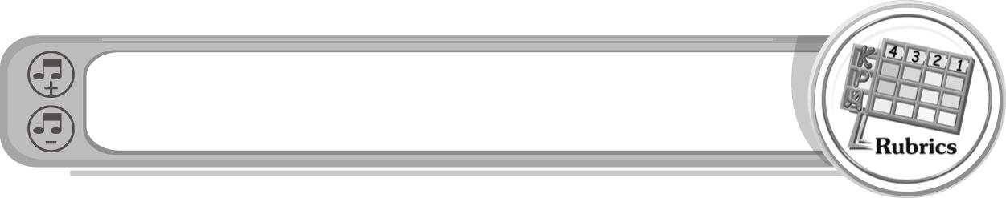
การประเมินผลตามสภาพจริง (Rubrics)

การประเมินชิ้นงานที่ 9 ให้ผู้สอนพิจารณาจากเกณฑ์การประเมินผลตามสภาพจริง (Rubrics)
เรื่อง แสดงการเคลื่อนไหวในจังหวะเซิ้งกระติบข้าว

เกณฑ์การประเมิน | ระดับคะแนน
เกณฑ์การประเมิน | 4 | 3 | 2 | 1
แสดงการเคลื่อนไหวในจังหวะเซิ้งกระติบ-ข้าว | แสดงการเคลื่อนไหวในจังหวะเซิ้งกระติบ-ข้าวร่วมกับผู้อื่นได้ถูกต้องด้วยตนเอง สามารถแก้ไขปัญหาระหว่างการปฏิบัติ และสามารถให้คำแนะนำผู้อื่นได้ | แสดงการเคลื่อนไหวในจังหวะเซิ้งกระติบ-ข้าวร่วมกับผู้อื่นได้ถูกต้องด้วยตนเอง สามารถแก้ไขปัญหาระหว่างการปฏิบัติได้ แต่ไม่สามารถให้คำแนะนำผู้อื่นได้ | แสดงการเคลื่อนไหวในจังหวะเซิ้งกระติบ-ข้าวร่วมกับผู้อื่นได้ถูกต้องโดยมีครูและผู้อื่นให้คำแนะนำบ้าง | แสดงการเคลื่อนไหวในจังหวะเซิ้งกระติบ-ข้าวร่วมกับผู้อื่นได้ถูกต้อง โดยมีครูและผู้อื่นให้คำแนะนำเท่านั้น

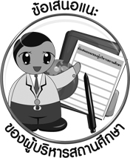
ข้อเสนอแนะของผู้บริหารสถานศึกษา

________________________________________________________________________________________________________________________________________________________________________________________________________________________________________________________________________________________________________________________________________________________________________________________________________________________________________________________________________________________________________________________________________________________________________________________________________________________________________________________________________________________________________________________________________________________________________________________________________________________________________________________________________________________________________________________________________________________________________________________________________________________________________________________________________________________________________________________________________________________________________________________________________________________________________________________________________________________________________________________________________________________________________________________________________________________________________________________________________________________________________________________________________________________________________________________________________________________________________________________________________________________________________________________________________________________________________________________________________________________________________________________________________________________________________________________________________________________________________________________________________________________________________________________________________________________________________________________

ลงชื่อ __________________________ (ผู้บริหารสถานศึกษา)
(__________________________)
_______/_________/_______
บันทึกหลังการสอน

ผลการจัดการเรียนการสอน
______________________________________________________________________________________________________________________________________________________________________________________________________________________________________________________________________________________________________________________________________________________________________________________________________________________________________________________________________________________________________________________________

ปัญหา/อุปสรรค
______________________________________________________________________________________________________________________________________________________________________________________________________________________________________________________________________________________________________________________________________________________________________________________________________________________________________________________________________________________________________________________________

แนวทางแก้ไข
______________________________________________________________________________________________________________________________________________________________________________________________________________________________________________________________________________________________________________________________________________________________________________________________________________________________________________________________________________________________________________________________

ลงชื่อ __________________________ (ผู้บันทึก)
(__________________________)
_______/_________/_______

